ВСЕРОССИЙСКАЯ ОЛИМПИАДА ШКОЛЬНИКОВ
ПО ГЕОГРАФИИ. 2021-2022 учебный год
ШКОЛЬНЫЙ ЭТАП
6 класс
Время выполнение- 90 минут

Задание №1. Какие утверждения верны:
1. На Земле 5 материков.
2. Самый маленький материк – Антарктида.
3. Евразия – самый большой материк.
4. Нил – самая длинная река Евразии.
5. Миссисипи – самая длинная река планеты.
6. Африка – самый жаркий материк.
7. Самая высокая вершина планеты – Килиманджаро.
8. Самое глубокое озеро на Земле – Байкал.
9. Самый большой остров в мире – Гренландия.
10. Гора Джомолунгма (Эверест) – находится в Евразии.

Задание №2 – тесты:
1. Первым предположил, что Земля имеет форму шара:
а) Аристотель
б) Пифагор
в) Птолемей
2. Первое кругосветное путешествие совершила экспедиция:
а) Христофора Колумба
б) Фернана Магеллана
в) Васко да Гамма
3. Распределите материки по мере уменьшения их размеров:

1) Южная Америка
2) Евразия
3) Африка
4) Австралия
5). Северная Америка
6) Антарктида

4. Расположите объекты по их географическому положению с запада на восток:

а) пустыня Сахара
б) Атлантический океан
в) г. Анды
г) о. Новая Зеландия

5. Нулевой меридиан проходит через город:

а) Лондон
б) Париж
в) Берлин
г) Москва

6. Восточную окраину материка Евразия омывает:

а) Индийский океан
б) Тихий океан
в) Атлантический океан
г) Северный Ледовитый океан

7. Какое кругосветное путешествие короче:

а) по экватору
б) 10°с.ш.
в) 50°с.ш.
г) 70°с.ш.

Задание № 3. Расположите карты по степени укрупнения их масштаба :

а) 1: 200 000
б) 1:100 000
в) 1:500 0000
г) 1:1000 0000

Задание № 4.
Пункты А и В находятся в восточном полушарии. Пункт А на 20-м°, а пункт В на 40-м° меридиане. Какой из них расположен западнее.
Задание №5. Географическая задача
Поспорили бурильщик–нефтяник, аквалангист, полярник и пингвин – кто ближе к центру Земли? Аквалангист говорит: « Я сяду в батискаф и спущусь в Марианскую впадину, ее глубина 11022 м и окажусь ближе к центру Земли». Полярник говорит: «Я приеду на северный полюс и буду ближе всех к центру Земли». Бурильщик: « Я пробурю скважину на глубину14 км и буду ближе всех к центру Земли». Пингвин, ничего не говорит, он просто живет в Антарктиде. Известно, что высота материка Антарктида 3км+ высота ледового щита 3 – 4 км. Расположите героев задачи по мере возрастания расстояния до центра Земли.

Задание №6. Отвечая на уроке географии о форме Земли, герой книги Л. Лагина «Старик Хоттабыч» сказал: « Если бы Земля была бы шаром, воды стекли бы с нее вниз, люди умерли бы от жажды, а растения засохли. Земля имеет форму,… « Какую форму имела Земля в представлении древних?

Задание №7. Расстояние на карте между Токио и Пекином равно 30 см, реально это – 1500км. Определите масштаб карты.

Задание №8. Какой стрелкой показана абсолютная высота (рис. 1.)?

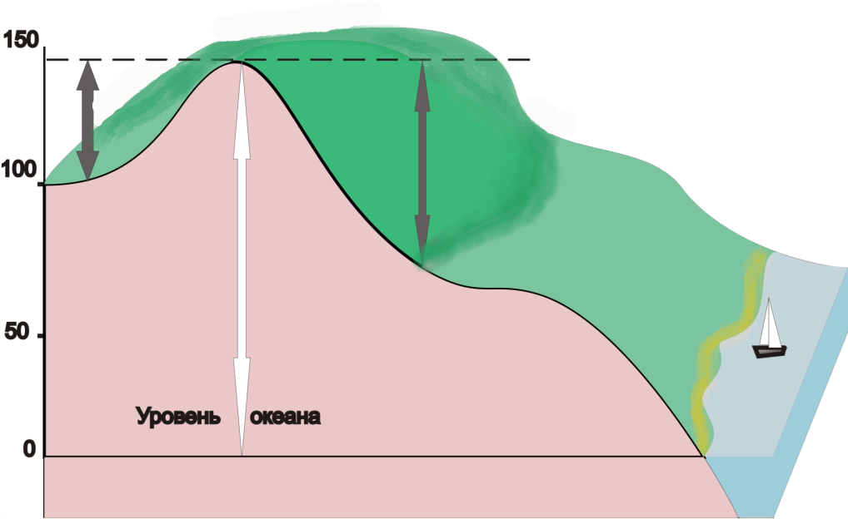
Рис.1.
Задание №9. Как называется условная линия на плане, соединяющая точки земной поверхности с одинаковой абсолютной высотой?

Задание №10. Именованные масштабы: в 1 см – 400 км, в 1 см – 5 км, в 1 см – 25км выразите численными.

Задание №11. В каком направлении будут возвращаться экскурсанты домой из леса, если он расположен на северо-востоке от селения?

Задание №12. Сопоставьте:
1) азимут на север; а) 0°
2) азимут на юг; б) 270°
3) азимут на восток; в) 180°
4) азимут на запад г) 90°

Задание №13. Какая форма рельефа изображена? (рис. 2.)
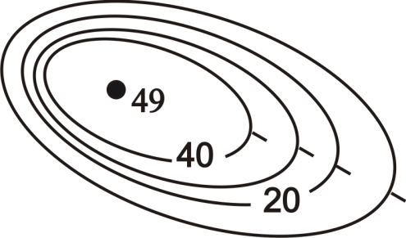
Какова абсолютная высота этого объекта?
Через сколько метров проведены горизонтали?
Какой склон объекта крутой?

Рис. 2.

Задание №14. Нарисуйте холм с крутым восточным склоном и пологим западным?

Задание №15. Можно ли совершить кругосветное путешествие по меридиану, двигаясь, все время на север?

Максимальное количество баллов – 51

Ответы
Задание №1.
3,6,8,9, 10. (верное утверждение 1 балл – мах 5баллов)
Задание №2. (правильный ответ 1 балл – мах 7 баллов)
1– б (Пифагор)
2 – б (Ф. Магеллан)
3 – 235164
4 – вабг
5 – а (Лондон)
6 – б (Тихий океан)
7 – г (70°с.ш.)
Задание №3 (мах – 8баллов, по 1 баллу за правильный перевод в именованный масштаб, по 1баллу за правильное распределение)
гваб, т.к., а) в 1см – 2км, б) в 1 см –1 км, в) в 1 см – 50 км, г) в 1 см – 100км
Задание №4. (2балла)
Пункт «А» – западнее.
Задание №5.(8баллов)
Ближе всех – полярник (6357 км – полярный радиус); затем – бурильщик ( 6375( средний радиус)-14=6361км.); пингвин (6357+3+4=6364км);аквалангист (6378( экваториальный радиус) -11=6367км.
Задание №6. Три легенды. (2балла)
Задание №7. 1 : 5 000 000, в 1 см 50 км (2балла)
Задание №8. Белой стрелкой (2балла)
Задание №9. Горизонталь (2балла)
Задание №10. (2балла)
1 : 40 000 000
1 : 500 000
1 : 2 500 000
Задание №11. В юго-западном направлении (2балла)
Задание №12. 1 – а, 2 – в, 3 – г, 4 – б (мах-4 балла, 1 балл за каждый правильный ответ)
Задание №13. Холм – 49 м, 10 м, северо-западный склон крутой. (мах-3 балла, 1 балл за каждый правильный ответ)

Задание №14. (2балла)

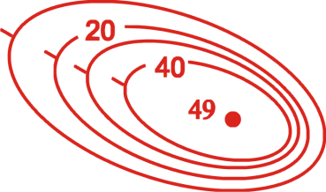

Задание №15. Нет, потому что после экватора ты будешь идти на юг. (2балла)

